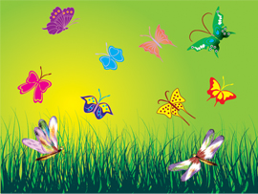

Моя зеленая планета.

Я хочу, чтобы наша планета
Оставалась зеленого цвета,
Чтобы не было серого света
На планете моей никогда.
Чтобы дерево, кустик, цветочек
Шевелили зеленым листочком,
Я хочу, чтоб трава была тоже
На зеленый ковер похожа.
Чтобы воздух был чистым-чистым,
Голубое небо - лучистым,
Я хочу, чтобы жили дети
На большой зеленой планете.

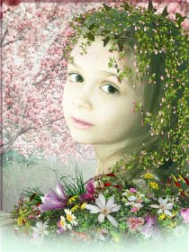

Как планета стала зеленой.
Далеко-далеко в большом космосе жили планеты, и были они невеселые на вид, не было на них ни деревьев, ни травки, ни цветочка. Никто не жил на этих планетах. И вот, однажды, одной из них приснился сон: вокруг нее голубой воздух, чистая вода, зеленая трава, летают красивые бабочки и весело смеются дети. И такой этот сон был хороший, что планета решила – Я БУДУ ТАКОЙ!!!
С удивлением другие планеты смотрели на то, как она трудится. А планета отряхнулась, перекрасила грязные цвета в яркие, позвала на помощь тучки, умылась, повязала голубой воздушный платочек, нарядилась в зеленый сарафан из травы, и стало планету не узнать.
Не похожа стала планета на другие планеты.
Далеко – далеко видно ее - зеленую красавицу - в космосе. Воздух вокруг нее чистый-чистый, трава зеленая-зеленая, деревьев и цветов видимо-невидимо. И потянулись к планете бабочки и птички, животные и насекомые, а самое главное - стали жить на планете люди, взрослые и дети. И не просто так жили, а берегли свою планету, чтобы не растеряла она красоту, чтобы всегда оставалась зеленой-зеленой. Потому что нет такой другой планеты, как наша планета – ЗЕМЛЯ!

